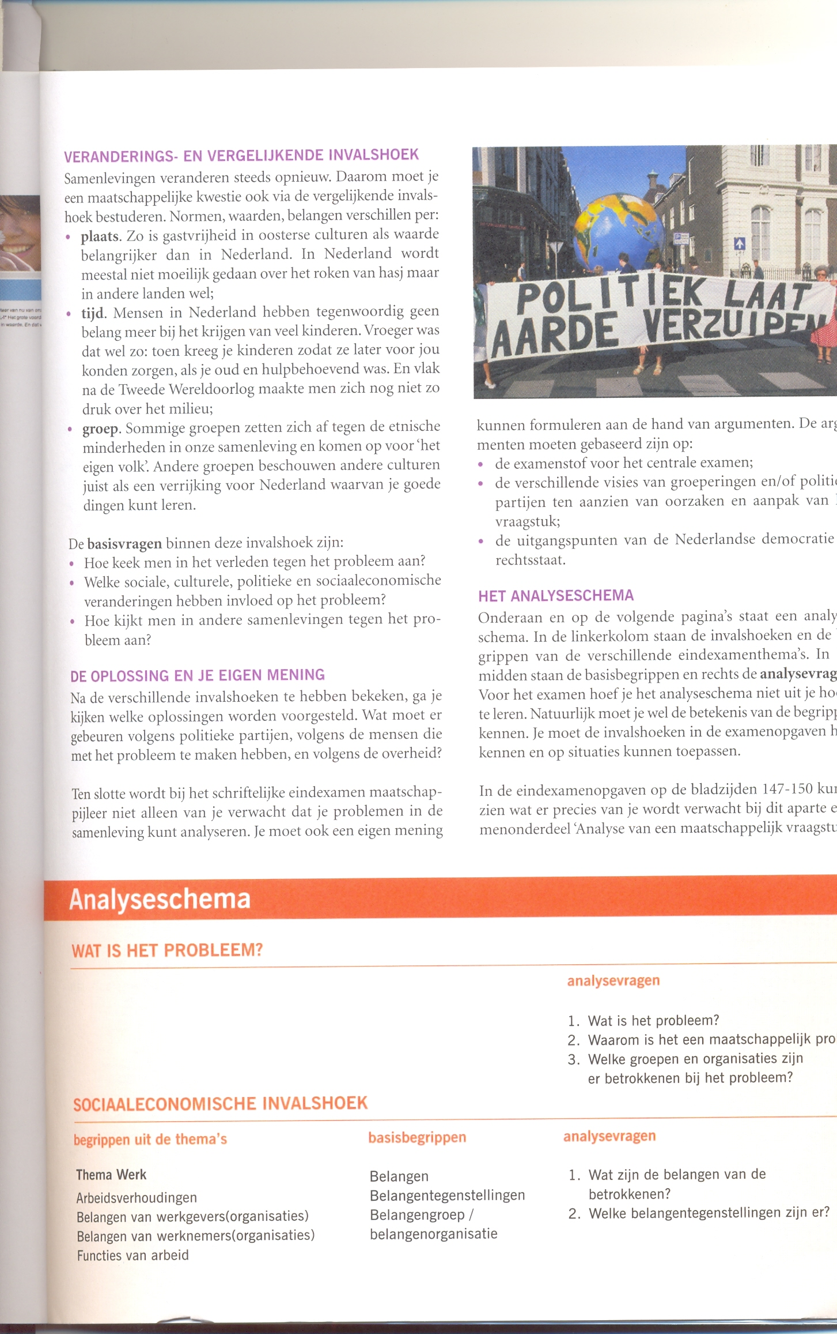
Je moet voor het werkstuk eigenlijk alle vragen die bij de invalshoeken staan
beantwoorden. Per invalshoek, moet je minstens een half kantje typen! Als je vragen niet begrijpt, of als je denkt er geen antwoord op te kunnen geven, kom dan ruim op tijd vragen stellen! Je hoeft niet alle vragen te beantwoorden, zolang je maar de belangrijkste informatie hebt.

WAT IS HET PROBLEEM?

SOCIAALECONOMISCHE INVALSHOEK
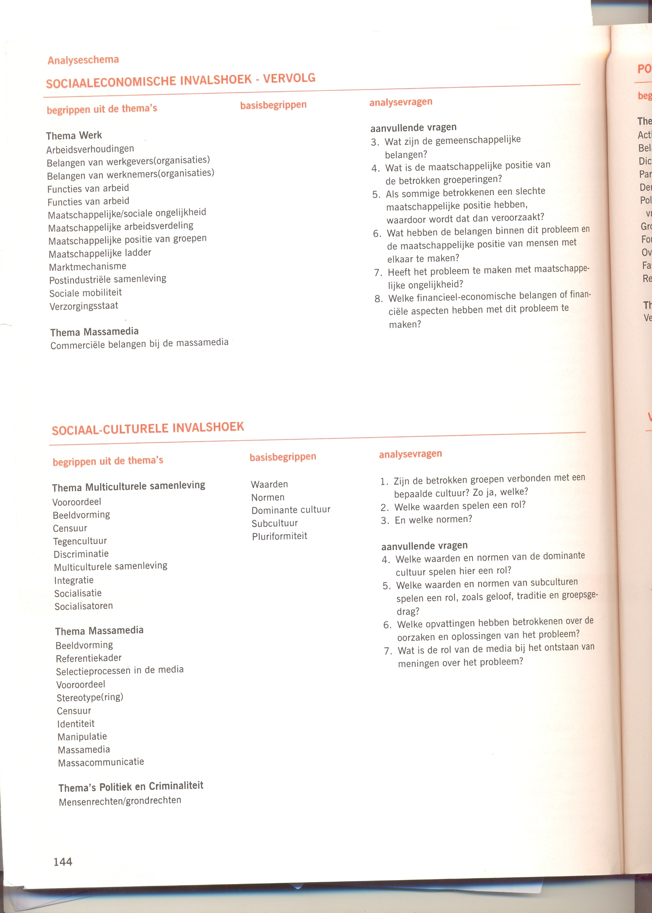

SOCIAAL- CULTURELE INVALSHOEK

POLITIEK-JURIDISCHE INVALSHOEK
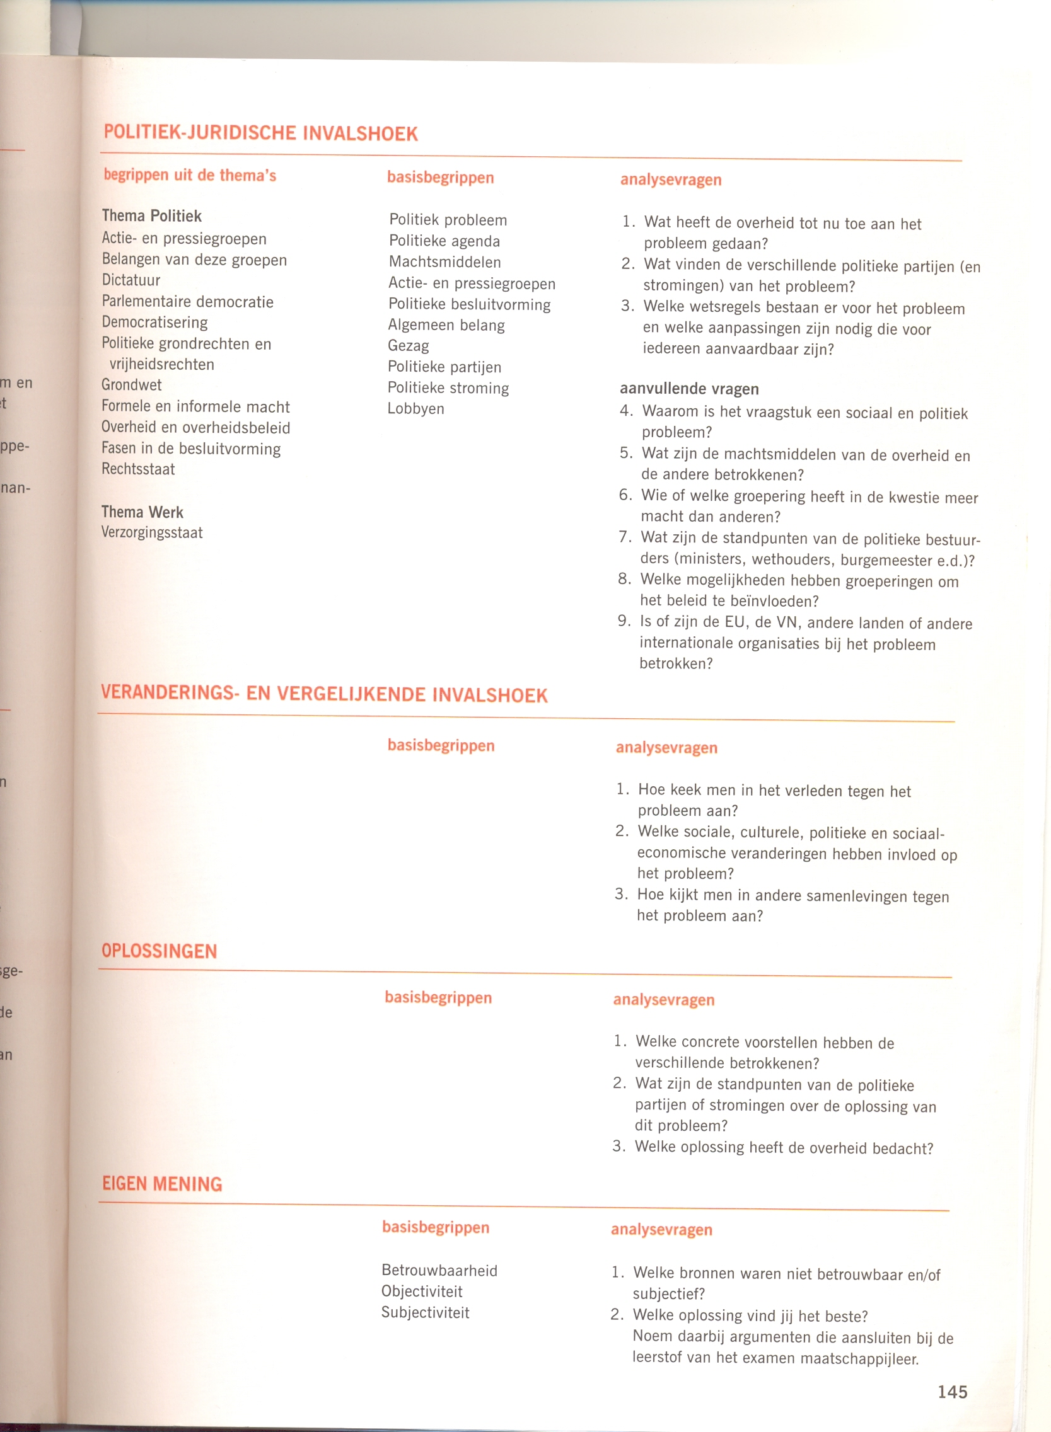
VERANDERINGS- EN VERGELIJKENDE INVALSHOEK

OPLOSSINGEN
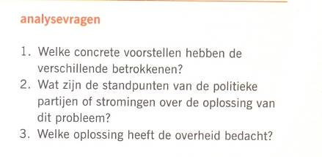

EIGEN MENING

